**Proyecto 1. Artículos a comprar.**

En un supermercado se tiene el registro del código, nombre, cantidad, precio e IVA de los artículos que se venden. Se desea también llevar un registro de los clientes, en el cual constará el nombre, apellido, cédula del cliente, dirección y teléfono de contacto. Cada dependiente tiene un código y una contraseña.

La ejecución del sistema comienza con la autenticación de un dependiente al iniciar un turno de trabajo. Cada compra que registra un dependiente contiene una lista de productos y, por producto, la cantidad que incluye la compra. El sistema generará la **factura** indicando el subtotal, total valor IVA y total de la factura. Al registrarse una compra se descontarán las cantidades correspondientes en el inventario de productos.

El sistema permitirá cancelar una venta facturada, lo que implica restaurar los valores al inventario. Adicionalmente, el sistema permitirá generar reportes de estadísticas: **cantidad promedio de compras por cliente, valor máximo facturado en una única factura, valor total facturado y cantidad total de clientes atendidos. Finalmente, el sistema permitirá generar el listado de clientes ordenado, de mayor a menor, por total facturado.**

Módulos

Dependiente

Código

contraseña

cliente

artículo

Nombre

Apellido

Cédula del cliente

Dirección

Teléfono de contacto

Registro del código

Nombre

Cantidad

Precio

IVA

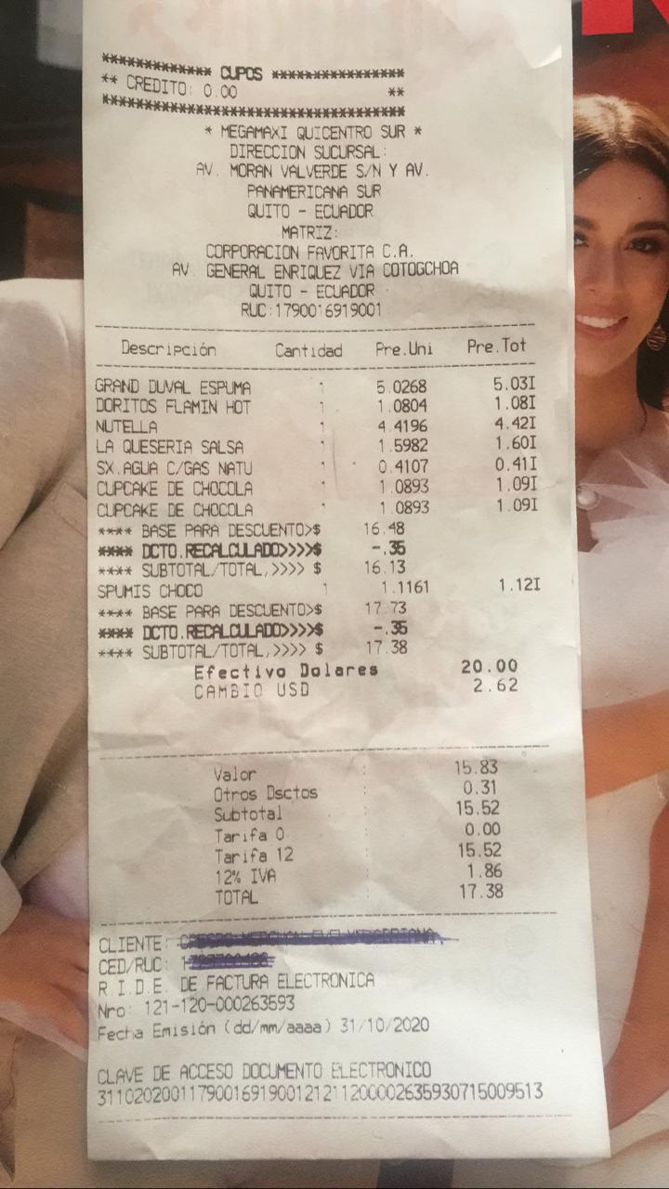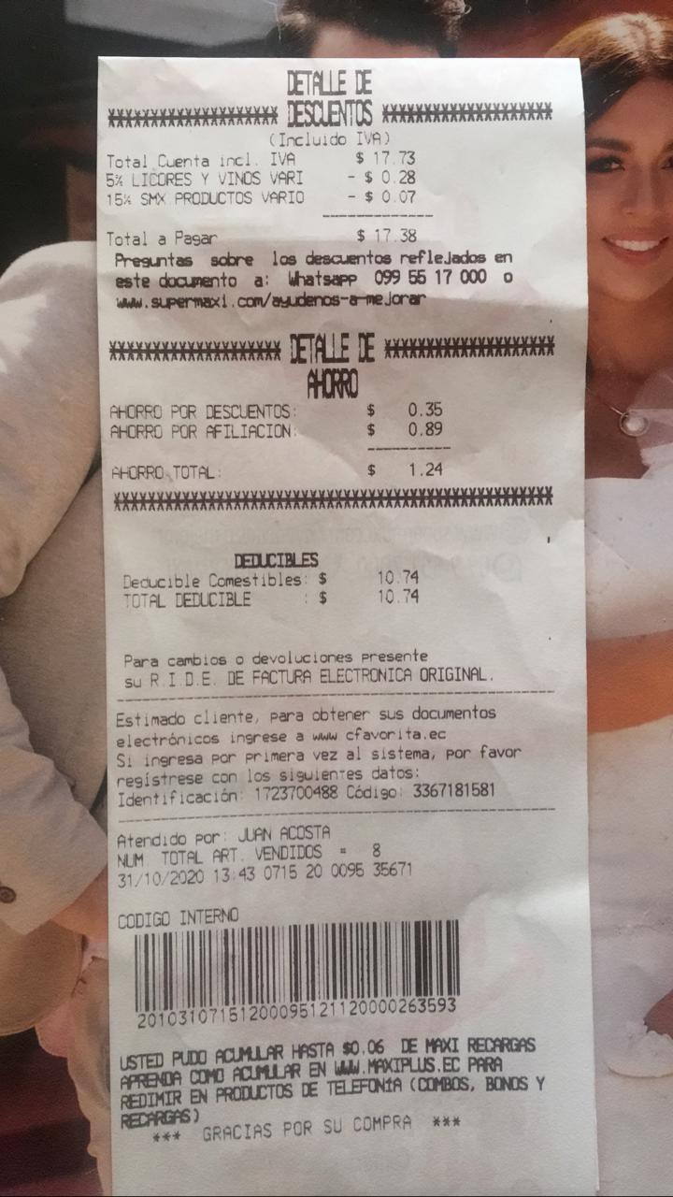

Algortimos de factura

<https://solucionfactible.com/sfic/manuales/manual-aritmetica/manual-aritmetica.jsp>

* Redondeando con 2 decimales.

**Orden de cálculo**

El orden para calcular los montos de una factura es:

1. Importe = precio * unidad
2. Impuestos (Traslados y Retenciones) = (base * tasa)/100
3. Subtotal = (suma de importes)
4. Se redondean el Subtotal y los Impuestos al número de decimales de la moneda
5. Total = Subtotal - (suma de descuentos) + (suma de impuestos de traslado) - (suma de impuestos de retención)

Ejemplo:

|  |  |  |  |  |  |
| --- | --- | --- | --- | --- | --- |
| **Concepto** | **Precio** | **Unidad** | **Tasa IVA** | **Descuento** | **Tasa IEPS** |
| CAJA CON 20 BOTTELLAS DE JUGO DE PIÑA | 494.00 | 5.00 | 16% | 0.0 | 30% |
| CAJA CON 20 BOTTELLAS DE JUGO DE MANGO | 598.00 | 10.00 | 16% | 65.00 | 30% |

